## Ngày soạn: 22/10/2022- Ngày dạy:27/10/2022

**TUẦN 08**

**CHỦ ĐỀ 3: TRÁCH NHIỆM VỚI BẢN THÂN**

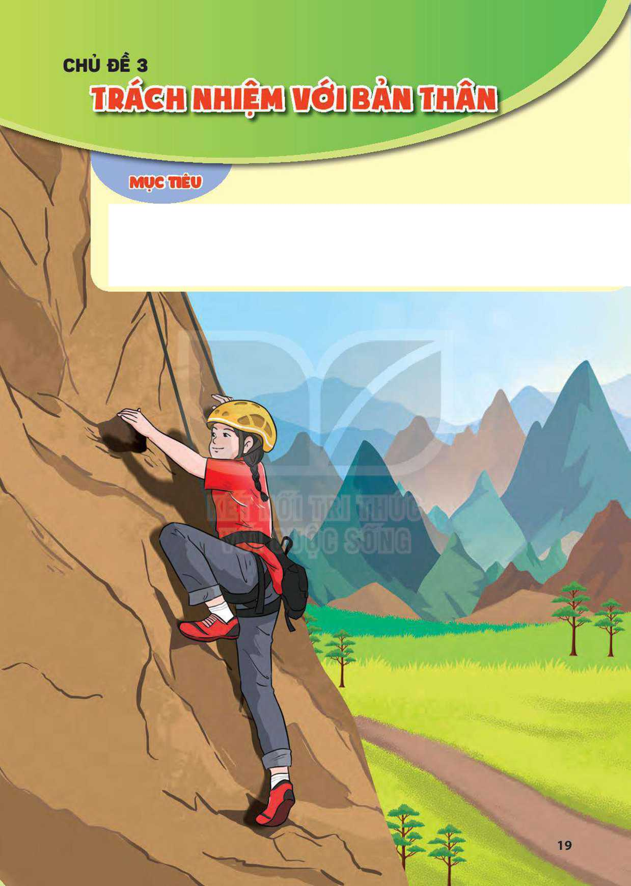

Sau chủ đề này, HS:

-Biết cách vượt qua khó khăn trong một số tình huống cụ thể.

-Xác định được một số tình huống nguy hiểm và biết tự bảo vệ trong các tình huống đó.

-Rèn luyện năng lực tự chủ, giải quyết vấn đề, thích ứng với cuộc sống, thiết kế và tổ chức hoạt động; phẩm chất trách nhiệm, chăm chỉ.

# TIẾT 1: SINH HOẠT DƯỚI CỜ

**Giao lưu với tấm gương vượt khó**

**I. MỤC TIÊU**

**1. Kiến thức**

Sau khi tham gia hoạt động này, HS:

-Học hỏi được cách vượt qua khó khăn từ những tấm gương vượt khó.

-Rèn kĩ năng xây dựng kế hoạch, tổ chức hoạt động và đánh giá.

-Phát triển phẩm chất nhân ái, trách nhiệm.

**2. Năng lực:**

***- Năng lực chung:***

-Giao tiếp, hợp tác, tự chủ, tự học

***- Năng lực riêng:***

-Rèn kĩ năng xây dựng kế hoạch, tổ chức hoạt động và đánh giá.

**3. Phẩm chất:**

-Phát triển phẩm chất nhân ái, trách nhiệm.

**II. THIẾT BỊ DẠY HỌC VÀ HỌC LIỆU**

**1. Đối với TPT, BGH và GV:**

-Địa điểm tổ chức giao lưu, hệ thống âm thanh, bàn ghế phục vụ hoạt động.

-Xây dựng kịch bản chương trình.

-Tư vấn cho lớp trực tuần hoặc HS được chọn làm MC cách điều khiển, dẫn dắt  
chương trình.

-Gửi giấy mời và đón tiếp khách mời là tấm gương vượt khó. Chú *ý:* Gặp khách mời  
trước khi tổ chức chương trình ít nhất 1 tuần, nêu rõ mục đích, yêu cầu và nội dung giao lưu  
để khách mời chuẩn bị.

**2. Đối với HS:**

-HS lớp trực tuần với sự giúp đỡ của GV xây dựng kế hoạch tổ chức chương trình.

-HS được chọn làm MG chuẩn bị nội dung đề dẫn vào chương trình dựa trên kịch bản  
chương trình và chuẩn bị các câu hỏi để phỏng vấn khách mời.

**III. TIẾN TRÌNH DẠY HỌC**

**A. HOẠT ĐỘNG KHỞI ĐỘNG (MỞ ĐẦU)**

**a. Mục tiêu:** Tạo hứng thú cho HS trước khi diễn ra buổi lễ chào cờ.

**b. Nội dung:** HS ổn định vị trí chỗ ngồi, chuẩn bị chào cờ.

**c. Sản phẩm:** Thái độ của HS.

**d. Tổ chức thực hiện:**

*- GV chủ nhiệm yêu cầu HS của lớp mình chuẩn chỉnh trang phục, ổn định vị trí, chuẩn bị.*

**B. HOẠT ĐỘNG HÌNH THÀNH KIẾN THỨC**

Hoạt động 1: Chào cờ, sơ kết thi đua tuần và phổ biến nhiệm vụ tuần mới

a. Mục tiêu:

Tổng kết được các hoạt động tuần cũ và đưa ra kế hoạch tuần mới.

**b. Nội dung:** Tổng kết và đưa ra kế hoạch tuần mới

**c. Sản phẩm:** kết quả làm việc của ban cán sự lớp

**d. Tổ chức thực hiện:**

- HS điều khiển lễ chào cờ.

- Lớp trực tuần nhận xét thi đua.

- TPT hoặc đại diện BGH nhận xét bổ sung và triển khai các công việc tuần mới.

Hoạt động 2: Sinh hoạt theo chủ đề:"Tấm gương vượt khó"

**a. Mục tiêu:**

-Học hỏi được cách vượt qua khó khăn từ những tấm gương vượt khó.

-Rèn kĩ năng xây dựng kế hoạch, tổ chức hoạt động và đánh giá.

**b. Nội dung:** Học hỏi được cách vượt qua khó khăn từ những tấm gương vượt khó.

**c. Sản phẩm:** Kết quả của HS.

**d. Tổ chức thực hiện:**

-MC phát biểu đề dẫn vê' việc vượt qua khó khăn và vai trò của việc vượt qua khó khăn đối vối mỗi người.

-MC giới thiệu khách mời tham gia buổi giao lưu.

-MC mời khách mời chia sẻ vế cầu chuyện vượt qua khó khăn của mình.

-MC mời các HS tham gia sinh hoạt dưới cờ đặt câu hỏi cho khách mời và chia sẻ cảm xúc sau khi nghe câu chuyện từ khách mời.

**ĐÁNH GIÁ**

-Mời một số HS chia sẻ cảm xúc và bài học bản thán rút ra được từ câu chuyện của khách mời.

**C. HOẠT ĐỘNG TIẾP NỐI**

**a. Mục tiêu:** HS biết vận dụng vào hoạt động thực tế.

**b. Nội dung:** cảm xúc và trải nghiệm của bản thân sau khi tham gia hoạt động giao lưu.

**c. Sản phẩm:** Kết quả của HS

**d. Tổ chức thực hiện:**

HS chia sẻ với gia đình vẽ cảm xúc và trải nghiệm của bản thân sau khi tham gia hoạt động giao lưu.

**IV. KẾ HOẠCH ĐÁNH GIÁ**

|  |  |  |  |
| --- | --- | --- | --- |
| **Hình thức đánh giá** | **Phương pháp**  **đánh giá** | **Công cụ đánh giá** | **Ghi Chú** |
| - Thu hút được sự tham gia tích cực của người học  - Tạo cơ hội thực hành cho người học | - Sự đa dạng, đáp ứng các phong cách học khác nhau của người học  - Hấp dẫn, sinh động  - Thu hút được sự tham gia tích cực của người học  - Phù hợp với mục tiêu, nội dung | - Báo cáo thực hiện công việc.  - Hệ thống câu hỏi và bài tập  - Trao đổi, thảo luận |  |

**V. HỒ SƠ DẠY HỌC** *(Đính kèm các phiếu học tập/bảng kiểm....)*

………………………………………….……………………………………………

# TIẾT 2.

## **NỘI DUNG 1.** Vượt qua khó khăn **(2 tiết)**

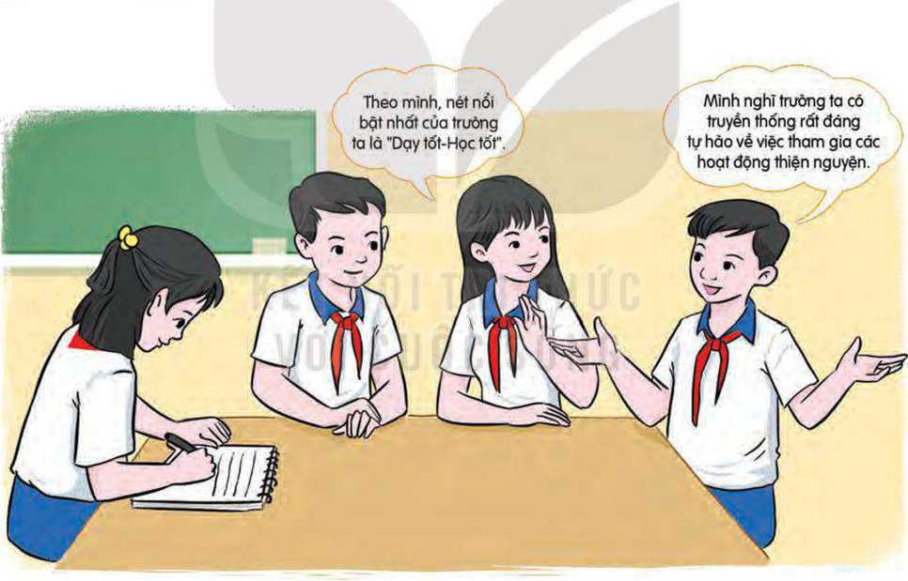

**I. MỤC TIÊU:**

**1. Kiến thức**

Sau chủ đề này, HS sẽ:

-Biết cách vượt qua khó khăn trong một số tình huống cụ thể

-Xác định được một số tình huống nguy hiểm vàbiết tự bảo vệ trong các tình huống đó.

-Rèn tính kiên trì, không ngại khó, ngại khổ, rèn luyện phẩm chất trách nhiệm.

**2.Về năng lực**

**Năng lực chung:**

-Giải quyết được những nhiệm vụ học tập một cách độc lập, theo nhóm và thể hiện sự sáng tạo.

-Góp phần phát triển năng lực giao tiếp và hợp tác qua hoạt động nhóm và trao đổi công việc với giáo viên.

**Năng lực riêng:** Có khả năng hợp tác giải quyết những vấn đề một cách triệt để, hài hòa.

**3. Phẩm chất**

Bồi dưỡng tình yêu bạn bè, thầy cô giáo, trường lớp.

Có trách nhiệm giữ gìn, bồi đắp tình cảm yêu mến bạn bè, kính trọng thầy cô yêu quý trường lớp..

**II. THIẾT BỊ DẠY HỌC VÀ HỌC LIỆU**

**-Đối với giáo viên:**

SGK. KHBD.

Giấy Al, băng dính, giấy nhớ.

**-Đồi với học sinh:**

SGK.

Sưu tẩm và tìm hiểu các tấm gương vượt khó mà mình biết.

Các khó khăn thường gặp trong cuộc sống.

**III.TIẾN TRÌNH DẠY HỌC**

**A. HOẠT ĐỘNG KHỞI ĐỘNG**

**a.Mục tiêu:** Tạo tâm thế hứng thú cho học sinh và từng bước làm quen bài học.

**b.Nội dung:** GV trình bày vấn dc, HS trà lời câu hoi.

**c.Sản phẩm học tập:** HS lắng nghe và tiếp thu kiến thức.

**d.Tổ chức thực hiện:**

-Tổ chức chơi trò chơi “Chụp ảnh”.

-GV chia nhóm HS và nêu cách chơi, luật chơi: Thực hiện trò chơi theo 1 trong 2 mức độ:

+ Mức độ 1: Mỗi nhóm nhận một tình huống cụ thể trong sinh hoạt hằng ngày của HS.  
Trong vòng 2 phút, cả nhóm sử dụng các hành động (ngôn ngữ cơ thể) để tạo hình và  
chụp ảnh. Khán giả xem ảnh và nói về tình huống đó.

+ Mức độ 2: Mỗi nhóm tự nghĩ ra một tình huống và cách chơi tương tự như mức độ 1.

-GV tổ chức cho HS chơi trò chơi.

-GV tổ chức thảo luận sau khi chơi:

+ Làm thế nào để các em có thể tạo ra một bức ảnh trong thời gian ngắn như vậy?

+ Các em có gặp khó khăn gì không? Nếu có, các em đã giải quvết như thế nào?

+ Hoạt động này giúp em nhận ra điều gì?

-Các nhóm HS thảo luận và trả lời câu hỏi của GV.

*GV kết luận:* Mọi việc mà các em thực hiện đều gặp phải một số khó khăn nhất định.  
Dể thực hiện thành công, các em phải vượt qua những khó khăn đó.

***-GV dẫn dắt HS vào hoạt động...***

**B. HOẠT ĐỘNG HÌNH THÀNH KIẾN THỨC:**

**Hoạt động 1:** **Tìm hiểu và chia sẻ về cách thức vượt qua khó khăn**

**a. Mục tiêu**:

- HS biết được khó khăn và cách vượt qua khó khăn thành công của những người mà các em biết.

- HS xác định được một số khó khăn mà bản thân đã gặp phải và nêu được cách vượt qua khó khăn đó.

**b. Nội dung**: GV tổ chức lớp thực hiện lần lượt các nhiệm vụ, HS thảo luận, trao đổi, đưa ra câu trả lời.

**c. Sản phẩm**: HS hoàn thành lần lượt các nhiệm vụ, đưa ra câu trả lời hợp lí

**d. Tổ chức thực hiện**:

|  |  |
| --- | --- |
| **HOẠT ĐỘNG CỦA GV - HS** | **DỰ KIẾN SẢN PHẨM** |
| ***Nhiệm vụ 1. Kể về những tấm gương vượt khó mà em biết***  **Bước 1: GV chuyển giao nhiệm vụ học tập**  - GV chia lớp thành các nhóm, yêu cầu HS thảo luận, thực hiện nhiệm vụ sau:  *+ Kể về một tấm gương vượt khó mà em biết? Họ đã gặp khó khăn gì và cách thức họ vượt qua khó khăn đó?*  **Bước 2: HS thực hiện nhiệm vụ học tập**  - HS hình thành nhóm, thảo luận, phân công nhiệm vụ cho các thành viên  - GV quan sát và hỗ trợ HS trong quá trình thực hiện.  **Bước 3: Báo cáo kết quả thực hiện hoạt động**  - Các nhóm cử đại diện chia sẻ về 1 tấm gương vượt khó mà nhóm biết, cách vượt qua các khó khăn đó.  - GV gọi một số HS nêu những điều rút ra được từ phần trình bày của các nhóm.  **Bước 4. Đánh giá kết quả thực hiện nhiệm vụ**  - GV tổng hợp ý kiến của HS, giải thích và chốt lại.  ***Nhiệm vụ 2. Chia sẻ khó khăn em gặp phải***  **Bước 1: GV chuyển giao nhiệm vụ học tập**  - GV yêu cầu các nhóm: *Suy ngẫm và viết lên các mảnh giấy nhỏ (giấy nhớ) những khó khăn các em đã gặp phải và hành động của bản thân để vượt qua những khó khăn đó.*  *(GV gợi ý: khó khăn trong học tập, sức khỏe, mối quan hệ với thầy cô, bạn bè, trong quan hệ với gia đình...)*  - GV yêu cầu mỗi nhóm HS dán các tờ giấy nhỏ của mình lên tờ giấy A1 của cả nhóm.  - GV yêu cầu HS chia sẻ khó khăn lẫn nhau để các bạn trong nhóm cùng chia sẻ.    **Bước 2: HS thực hiện nhiệm vụ học tập**  - HS tự ghi khó khăn của bản thân vào giấy và chia sẻ cho các thành viên trong nhóm.  **Bước 3: Báo cáo kết quả thực hiện hoạt động**  - HS trình bày trước lớp những khó khăn thường gặp của nhóm mình.  **Bước 4. Đánh giá kết quả thực hiện nhiệm vụ**  - GV tiếp nhận các khó khăn mà HS gặp phải, GV chốt lại nhiệm vụ.  ***Nhiệm vụ 3. Đưa ra cách thức vượt qua khó khăn***  **Bước 1: GV chuyển giao nhiệm vụ học tập**  - GV yêu cầu các nhóm lựa chọn ra một khó khăn thường gặp nhất của các bạn trong nhóm và thảo luận, đưa ra cách thức vượt qua khó khăn cho trường hợp cụ thể đó.  - GV phân tích khó khăn ở trong sgk để HS hiểu và thực hiện:  *\* Ví dụ: Bạn Minh gặp khó khăn trong học môn Toán.*  *\*Biện pháp:*  *+ Xác định nguyên nhân vì sao chưa học tốt môn Toán*  *+ Lập kế hoạch cụ thể trong việc học Toán*  *+ Luôn cố gắng hết sức, tin mình sẽ tiến bộ*  *+ Tìm kiếm sự hỗ trợ từ thấy cô, bạn bè...*  **Bước 2: HS thực hiện nhiệm vụ học tập**  - HS thảo luận, tìm ra khó khăn, đóng góp ý kiến, thống nhất cách giải quyết.  **Bước 3: Báo cáo kết quả thực hiện hoạt động**  - HS chia sẻ kết quả thảo luận của nhóm trước cả lớp  - GV gọi một số HS nêu những điều rút ra được qua phần trình bày, chia sẻ của các bạn.  **Bước 4. Đánh giá kết quả thực hiện nhiệm vụ**  - GV nhận xét và tổng hết hoạt động 1. | **1.** **Tìm hiểu và chia sẻ về cách thức vượt qua khó khăn**  ***a. Những tấm gương vượt khó***  - Nguyễn Công Hùng dù liệt toàn thân vẫn là hiệp sĩ công nghệ thông tin.  - Nguyễn Sơn Lâm chinh phục đỉnh Phan Xi Păng bằng nạng gỗ.  - Mạc Đĩnh Chi vượt khó trong học tập trở thành quan đại thần thời Trần  - Walt Disney vượt khó khăn trong học tập để trở thành ông chủ hãng phim hoạt hình.  **Kết luận:**  Trên thế giới và Việt Nam có rất nhiều tấm gương vượt khó. Điểm chung của những tấm gương này là họ luôn có suy nghĩ tích cực trước những khó khăn, tìm mọi cách vượt qua chính mình và có nghị lực phi thường để vượt qua khó khăn theo cách riêng của họ. Sự kiên trì, bên bỉ, tự tin vào chính mình, nghị lực vượt qua khó khăn và sự động viên, hỗ trợ từ những người thân là yếu tố quyết định làm nên sự thành công của những tấm gương vượt khó.  ***b. Chia sẻ khó khăn với các bạn***  Với các em, trong cuộc sống cũng có những khó khăn cần phải vượt qua. Có nhiều bạn gặp khó khăn trong học tập, trong mối quan hệ với bạn bè. Một số em thì gặp khó khăn về hoàn cảnh gia đình hay các vấn đề về sức khoẻ. Có thể thấy, những khó khăn gặp phải và mức độ khó khăn của mỗi người không giống nhau. Cách vượt qua khó khăn của mỗi người cũng khác nhau. Vậy nên, nếu mỗi chúng ta có thể nhận diện được những khó khăn, tìm ra cách và quyết tâm vượt qua những khó khăn đó thì nhất định chúng ta sẽ đạt được điều chúng ta mong muốn.  ***c. Cách vượt qua khó khăn***  Khi gặp một vấn đề khó khăn nào đó, theo bản năng chúng ta thường xuất hiện liên tiếp các suy nghĩ tiêu cực. Vì vậy, việc đầu tiên chúng ta cần làm là ngăn chặn sự lây lan của các suy nghĩ tiêu cực này. Sau đó, xem xét thời gian và mức độ ảnh hưởng của vấn đề mình gặp khó khăn đó, cố gắng tạo ra suy nghĩ tích cực làm thay đổi cảm xúc của chúng ta. Từ đó, lập và thực hiện kế hoạch giải quyết vấn đề theo nguyên tắc giảm thời gian và mức độ ảnh hưởng của khó khăn. |

## **C.** HOẠT ĐỘNG LUYỆN TẬP (Tiết 2)

# TIẾT 3: SINH HOẠT LỚP

**Chia sẻ kinh nghiệm vượt qua khó khăn của bản thân**

**I. MỤC TIÊU**

**1. Kiến thức**

HS chia sẻ được những kinh nghiệm của bản thân để vượt qua một số khó khăn cụ thể.

**2. Năng lực:**

***- Năng lực chung:*** Giao tiếp, hợp tác, tự chủ, tự học, giải quyết vấn đề

***- Năng lực riêng:***

+ Rèn luyện kĩ năng giao tiếp, thuyết trình.

**3. Phẩm chất:** nhân ái, trung thực, trách nhiệm.

**II. THIẾT BỊ DẠY HỌC VÀ HỌC LIỆU**

**1. Đối với GV:**

- Chuyện những tấm gương vượt khó

- Kế hoạch tuần mới.

- Nội dung liên quan,…

**2. Đối với HS:**

- Nội dung sơ kết tuần

- Chuẩn bị theo hướng dẫn của GVCN.

**III. TIẾN TRÌNH DẠY HỌC**

**A. HOẠT ĐỘNG KHỞI ĐỘNG (MỞ ĐẦU)**

**a. Mục tiêu:** Tạo tâm thế hứng thú cho học sinh và từng bước làm quen tiết SHL.

**b. Nội dung:** GV trình bày vấn đề, HS trả lời câu hỏi.

**c. Sản phẩm:** HS tiếp thu kiến thức và câu trả lời của HS

**d. Tổ chức thực hiện:**

- GVCN ổn định lớp và hướng HS vào tiết sinh hoạt lớp.

**B. HOẠT ĐỘNG HÌNH THÀNH KIẾN THỨC**

**Hoạt động 1: Sơ kết tuần**

**a. Mục tiêu:** Tổng kết được các hoạt động tuần cũ và đưa ra kế hoạch tuần mới.

**b. Nội dung:** tổng kết và đưa ra kế hoạch tuần mới

**c. Sản phẩm:** kết quả làm việc của ban cán sự lớp

**d. Tổ chức thực hiện:**

- GV yêu cầu ban cán sự lớp tự điều hành lớp , đánh giá và sơ kết tuần, xây dựng kế hoạch tuần mới.

**Hoạt động 2: Sinh hoạt theo chủ đề.**

**a. Mục tiêu:**

-Cảm xúc khi nghe vê' những khó khăn của những người khác.

-Những điều học hỏi được qua tìm hiểu các tẩm gương vượt khó.

**b. Nội dung:**

GV tổ chức cho HS Cảm xúc khi nghe vê' những khó khăn của những người khác.

**c. Sản phẩm:** Cảm xúc của HS

**d. Tổ chức thực hiện:**

-GV mời một số HS trong lớp chia sẻ về:

+ Sự giống và khác nhau khi nói về mức độ khó khăn của bản thân với khó khăn của những người được nghe các bạn chia sẻ trong giờ Sinh hoạt dưới cờ và giờ Hoạt động giáo dục theo chủ đề.

+ Cảm xúc khi nghe vê' những khó khăn của những người đó.

+ Những điều học hỏi được qua tìm hiểu các tẩm gương vượt khó.

+ Một số khó khăn của bản thân và cách vượt qua những khó khăn đó.

-Khích lệ, động viên những HS có chia sẻ về việc vượt qua khó khăn của bản thần hay và thề hiện được cảm xúc.

**C. HOẠT ĐỘNG NỐI TIẾP**

**a. Mục tiêu:** HS biết vận dụng vào hoạt động thực tế.

**b. Nội dung:** Học hỏi được qua tìm hiểu các tẩm gương vượt khó.

**c. Sản phẩm:** Kết quả của HS.

**d. Tổ chức thực hiện:**

* HS chia sẻ kết quả thực hiện hoạt động vận dụng sau giờ học

Những điều học hỏi được qua tìm hiểu các tẩm gương vượt khó

**IV. KẾ HOẠCH ĐÁNH GIÁ**

|  |  |  |  |
| --- | --- | --- | --- |
| **Hình thức đánh giá** | **Phương pháp**  **đánh giá** | **Công cụ đánh giá** | **Ghi Chú** |
| - Thu hút được sự tham gia tích cực của người học  - Tạo cơ hội thực hành cho người học | - Sự đa dạng, đáp ứng các phong cách học khác nhau của người học  - Hấp dẫn, sinh động  - Thu hút được sự tham gia tích cực của người học  - Phù hợp với mục tiêu, nội dung | - Báo cáo thực hiện công việc.  - Hệ thống câu hỏi và bài tập  - Trao đổi, thảo luận |  |